

&


Installation du plug-in

Déposez le dossier « wps_paysite_cash » dans le dossier plugins de votre Wordpress.

Vous verrez apparaître un nouveau plug-in « WPSHOP Paysite Cash », activez-le.

Rendez-vous dans l'interface de gestion des options de votre boutique WPShop (Réglages → Boutique → Paiement
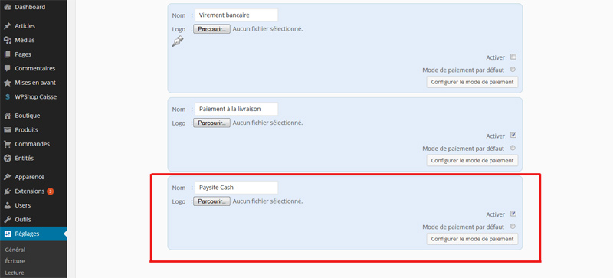

Vous verrez apparaître alors un nouveau mode de paiement « Paysite Cash »
En cliquant sur « Configurer le mode de paiement », vous pourrez configurer votre plug-in Paysite Cash pour WPShop.
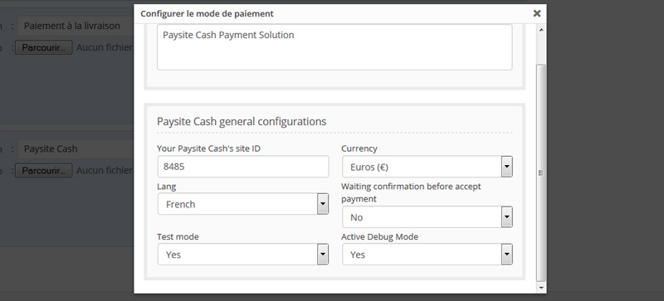
Une fois vos configurations remplies, fermez la fenêtre et cliquez sur le bouton « Enregistrer vos modifications ».
N'oubliez pas d'activer le mode de paiement (case à cocher « Activer » ).

Vous devez configurer :
- L'ID du site vous est fourni par Paysite Cash
- La devise acceptée poiur vos paiements
- La langue utilisé epour l'interface de paiement
- Voulez-vous laisser les paiements en attente sur la boutique WPShop tant que vous ne les avez pas confirmé sur votre interface Paysite Cash
- Le mode Test ou Production
- Activer le mode Debug qui fera apparaître toutes les erreurs de connexion avec l'interface Paysite Cash s'il en existe.

Sur l'interface Paysite Cash, vous devez configurer vos URL de retour :

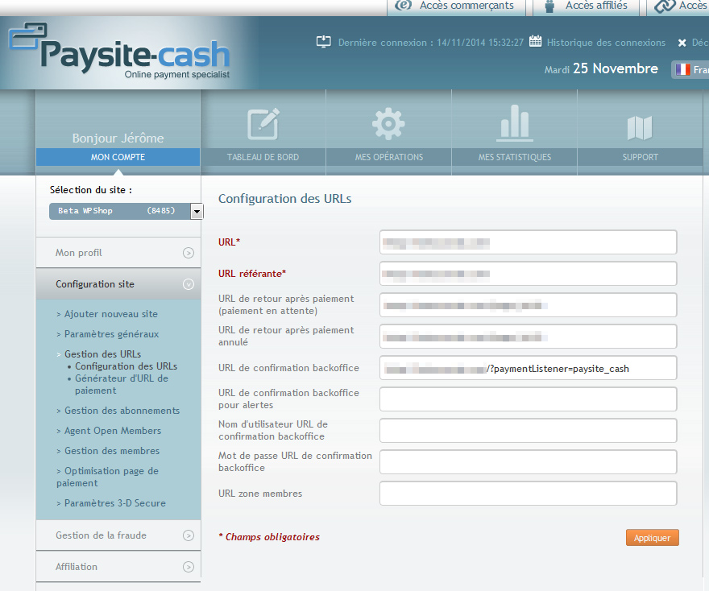

- URL : URL de votre site
- URL Référante : URL de votre site
- URL de retour après paiement (paiement en attente) : Page de votre retour de paiement réussi
- URL de retour après paiement annulé : URL de votre page retour de paiement échoué
- URL de confirmation backoffice : http://www.votre-site-internet.com/?paymentListener=paysite_cash
- URL de confirmation backoffice pour alertes : Pour collecter les alertes soumises par PaysiteCash http://www.votre-site-internet.com/?paymentListener=paysite_cash&paysite_cash_alert=ok

En cas de problème, vous pouvez mettre un post sur le forum de WPShop (http://forums.eoxia.com/forum/wpshop/modes-de-paiement) ou nous contacter à l'adresse e-mail suivante : ventes@eoxia.com

